[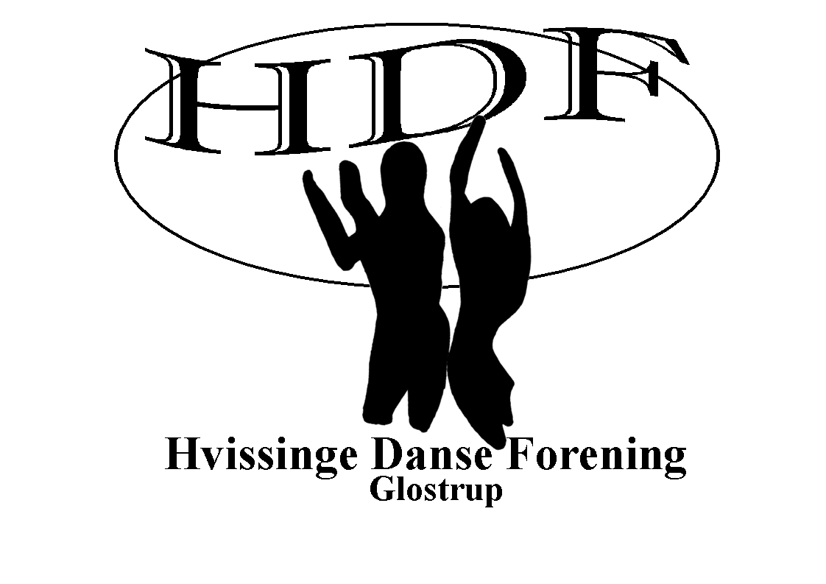](mailto:hdf@hdfglostrup.dk)



**Juletræsfest den 11. december 2022**

Program (ca. tider)

Kl. 11.00 **Dørene åbnes.** Salg af billetter (uden godteposer)

Kl. 12.00 **Gløgg og æbleskiver** Salg af øl og vand mv.

Kl. 12.00 **Danser vi alle sammen om juletræet**

Julemanden kan ikke huske alle vers i sangene, han er jo så gammel.

Vi synger kun enkelte vers i nogle sange.

Kl. 12.20 **Bal for ALLE med forskellige danse**

**Børnene tager de voksne med ud på gulvet**

Kl. 12.30 **Danseopvisning** til ca. kl. 14.30.

Kl. 14.30 **Til børnene: Uddeles der godteposer og frugt.**

Kl. 14.30 **Oprydning for alle.** Vi håber at **I alle** giver en lille hånd med, det er jo en forening og frivilligt arbejde, hvis alle hjælper så er vi hurtigt færdige. Tak til alle hjælpere.

Husk!! Efter juletræsfesten ugerne 50 til/med uge 1 er det tid til at holde juleferie.

**Vi ønsker Jer alle en rigtig glædelig jul samt et godt og lykkebringende nytår.** 

Vi glæder os meget til **uge 2. 2023.**

**Danseafslutning og opvisning lørdag den 25. marts 2023.**

#### Julemanden ringer med klokken

#### Julemandstog med gaverMed hyggelige julehilsner fra

Alle os i HDF